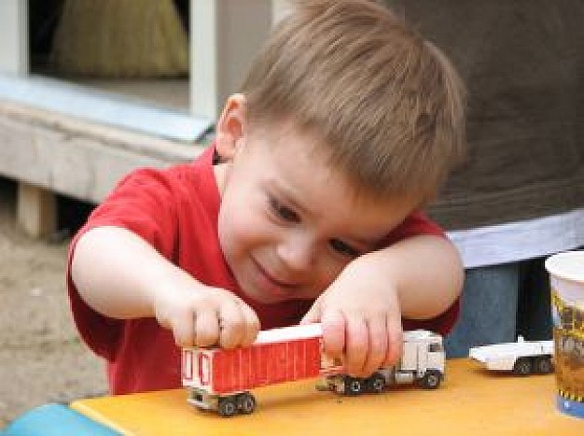
Какие игрушки необходимы детям

Развитие богатого эмоционального мира ребёнка немыслимо без игрушек.
Именно они позволяют ребёнку выразить свои чувства, исследоватьокружающий мир, учат общаться и познавать себя. Вспомните свои любимые игрушки! Это не обязательно дорогие и шикарные куклы и машины. У кого-то это невзрачный мишка, переданный по наследству мамой, малюсенькийпупсик с огромным количеством немыслимых нарядов из тюля ит.д. Выборигрушек для ребёнка - очень важное и серьёзное дело. Только сам ребёнокспособен выбрать из огромного количества игрушек именно то, что емунеобходимо. Этот выбор внутренне обусловлен теми же эмоциональнымипобудителями, что и выбор взрослыми друзей и любимых.У каждого ребёнка должна быть такая игрушка, которой он можетпожаловаться, которую поругает и накажет, пожалеет и утешит. Именно онапоможет преодолеть ему страх одиночества, когда родители куда-то уйдут,страх темноты, когда выключается свет и надо уснуть, но не в одиночестве, ас подружкой-игрушкой. На них иногда злятся, их наказывают и даже ломают, забрасывая в дальний угол, но их вспоминают в минуты детского горя,достают из угла, чинят, дорисовывают стёршиеся глаза и губы, шьют новыенаряды, пришивают уши и хвосты.Трудно представить, что подобное отношение ребёнок может испытать к роботу - трансформеру, игрушке "Денди", взмывающему ввысь самолёту ревущей машине.
В "подружки" маленькие мальчики и девочки скорее выберут Барби, Мишку котёнка, зайчонка, то есть существо, очень на человека, близкое ему ипонятное. Поэтому, узнав о заветной мечте ребёнка иметь ту или инуюигрушку, подумайте сначала, нужна ли она ему.Несомненно, у ребёнка должен быть определённый набор игрушек,способствующих развитию его чувственного восприятия, мышления,кругозора, позволяющих ему проигрывать реальные и сказочные ситуации,подражать взрослым.

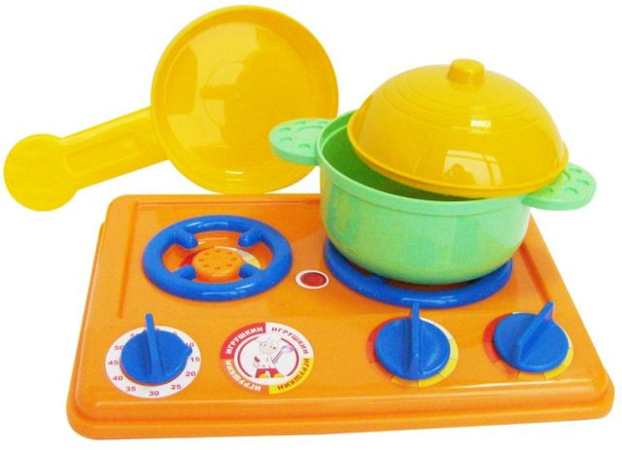
Игрушки из реальной жизни.

Кукольное семейство (может быть и семья зверюшек), кукольный домик,мебель, посуда, машины, лодка, касса, весы, медицинские и парикмахерские принадлежности, часы, стиральные машины, плиты, телевизоры, мелки идоска, счёты, музыкальные инструменты, железные дороги, телефон и т.д.

Игрушки, помогающие "выплеснуть" агрессию.

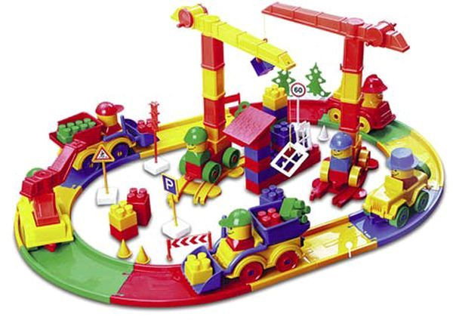
К трём годам набор игрушек расширяется. К ярким, разноцветным, с чёткойформой игрушкам прибавляются простейшие конструкторы, которые малыши собирают вместе со взрослыми, всегда при этом испытывая удовольствие и восторг от того, что из странных кусочков может получиться замечательная, понятная ребёнку фигура-игрушка. На этом возрастном этапе ребёнок начинает активно включаться в мир реальных жизненных ситуаций,узнаёт, что люди заняты в жизни работой и имеют разные профессии,сталкиваются с проблемами и находят выход из конфликтов. Поэтому чащевсего ребёнок выбирает сюжеты для ролевых игр из той жизни, которая егоокружает. Дети играют в "дочки-матери", "в папу и маму", в "магазин", в"доктора", "детский сад" и.т.п. Игрушки в этом возрасте увеличиваются вразмерах (большая кукла, большой медведь и т.д.). Правильной будетпокупка парикмахерских наборов, чайных и столовых сервизов,принадлежностей доктора Айболита, мебели и других предметов,отображающих различные стороны реальности. Стремление ребёнка житьобщей со взрослыми жизнью свидетельствует о новом этапе в развитииэмоций и социальной адаптации. Основное требование — "бытовые игрушки"

К четырем голамролевая игра становится основным видом деятельностиребёнка. Усложняется содержание игры, многие игрушки становятсяненужными, т.к. детская фантазия способна превратить конкретныепредметы в воображаемые. Так, карандаш может стать волшебной палочкой,зелёные листья - деньгами, нарисованные орнаменты на бумаге - коврами вкукольной квартире. Именно поэтому в таком возрасте наибольшую пользу ребёнку принесут не дорогие и бесполезные игрушки, а функциональные,пусть даже сделанные своими руками.
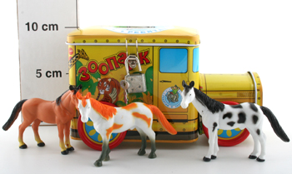
К пяти годамкрупные игрушки постепенно перестают занимать ребенка иперемещаются из игровой зоны на кресла, кровати, шкафы. А вот наборы
зверушек, солдатиков, кукольных семей завоёвывают интерес и эмоцииребёнка. Появляется большая возможность для проигрывания разных
вариантов с одними и теми же игрушками; у детей развивается фантазия ивоображение, мышление перестаёт быть конкретным, а эмоциональный миробогащается.

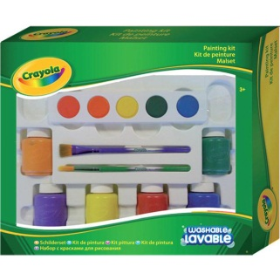
Шестилетнему ребенку полезнее и интереснее не статичные и конкретныеигрушки - он будет рад необычному конструктору, моделям кораблей исамолётов, красивым фломастерам и занимательной настольной игре,разборному роботу-трансформеру, набору для шитья и вязания. Детям оченьнравятся игрушки, сделанные собственными руками, особенно, если онистановятся полезными для других. Дети любят в этом возрасте делатьигрушки-подарки (кухонные прихватки, салфетки, украшения). Радость и гордость вызывает в ребёнке тот факт, что он умеет делать добро окружающим и любимым людям. Поэтому любое желание ребёнка что-тосолдатики, ружья, мячи, надувные груши, подушки, резиновые игрушки,скакалки, кегли, а также дротики для метания и т.д.

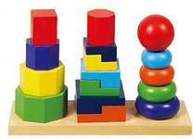
Игрушки для развития творческой фантазии и самовыражения.

Кубики,матрёшки, пирамидки, конструкторы, азбуки, настольные игры, разрезныекартинки или открытки, краски пластилин, мозаика, наборы для рукоделия,нитки, кусочки ткани, бумага для аппликаций, клей и т.д.
При покупке игрушек пользуйтесь простым правилом: игрушки следует выбирать, а не собирать!Игрушки, какими их представляют себе взрослые, с точки зрения ребёнканикуда не годятся. Великолепные автоматические и полуавтоматические
полностью собранные игрушки не могут удовлетворить творческие иэмоциональные потребности ребёнка. Ребёнку нужны такие игрушки, накоторых можно отрабатывать, отшлифовывать основные необходимыесвойства характера. Для этого автоматические игрушки совершенно непригодны.

Игрушки для самых маленькихпрежде всего должны развивать органычувств: глаза, уши, руки. И пока основная его потребность – чувствоватьтепло, первые игрушки малышей должны быть мягкими и тёплыми, тогдаони будут полностью соответствовать стремлению малыша всё познать черезосязание. Самые лучшие игрушки для маленьких - это те, которые можнокусать. Они должны быть сделаны из мягких материалов - пластмассы,резины, хорошо мыться, быть лёгкими, не иметь удлиненной плоской формы, чтобы, засовывая их в рот, ребёнок не мог подавиться. Окраска игрушекдолжна быть яркой. Хорошо, если они будут звучащими.

Для годовалого малыша интересны и полезны будут пластмассовые
пирамидки из 3-4 составляющих колец разного цвета, мисочки разныхразмеров, вкладывающиеся друг в друга, разноцветные кубики.
Манипуляция с этими игрушками не только развивает интеллект ребёнка, нои доставляет удовольствие и радость, когда у малыша что-то получается также, как у взрослого. Очень полезны игрушки неваляшки.

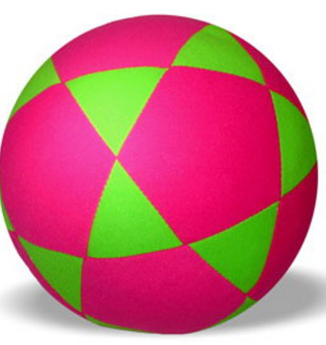
Для 2-летних детей очень хороши большой разноцветный мяч, который незакатывается под мебель, 7-8-составные пирамидки, мягкие, пушистыеигрушки, которые дети уже не тянут в рот, а вот засыпают с ними оченьхорошо. Большая пластмассовая машина или коробка уже с этого возрастабудет приучать ребёнка к аккуратности, самостоятельности, т.к. в нихдолжны складываться после игры кубики, мячи, резиновые и мягкиеигрушки. Хорошо, если уже в этом возрасте у малыша будет своё игровоеместо в квартире, а у игрушек тоже свой домик.
Смастерить, сшить, склеить и кому-то подарить должно приветствоватьсяродителями, если они хотят развить в ребёнке трудолюбие, усидчивость ижелание что-то в жизни давать другим. Игрушечные магазины уходят навторой план, а наибольший интерес у детей вызывают прилавки сканцелярскими принадлежностями, строительными материалами, нитками и пуговицами. Ребёнок сам готовит себя к смене вида деятельности ишкольному обучению.
В дальнейшем ребёнок сам сделает "инвентаризацию" своих игрушек.Никогда не заставляйте ребёнка своими руками выкидывать сломанные илиустаревшие игрушки! Для него это символы его развития, с каждой связаныположительные эмоции и переживания. Это его детские воспоминания, это его друзья. Намного психологическиэкологичнее отремонтировать их иотдать другим детям, подарить детскому саду, ребёнку, которому не повезлои родители не покупают ему игрушек.

В школьном возрастедети учатся играть без игрушек. Имвсе большеначинают нравиться подвижные игры со сверстниками с помощью мячей, проигрывать, подчинятся правилам, признавать выигрыш другого ребёнка, общаться и работать совместно с взрослыми и сверстниками. Помните, что все, кроме любимой игрушки, надо периодически менять и обновлять. Если вы заметили, что малыш долго не берёт в руки какую-то игрушку, значит, она ему сейчас просто не нужна. Спрячьте её подальше, а через некоторое время, её появление вызовет новый эмоциональный или познавательный интерес у ребёнка.
И ещё один совет. Не водите ребёнка слишком часто в игрушечный магазин с множеством соблазнительных, но очень дорогих игрушек. Сколько слёз и страданий малышей видели сидящие на прилавках новомодные куклы, машины и звери! Эти переживания, когда ребёнок не может получить то, что очень хочется, ему совсем не нужны. Только, когда вы сами готовы подарить ребёнку радость, ведите его в магазин и делайте ему праздник.
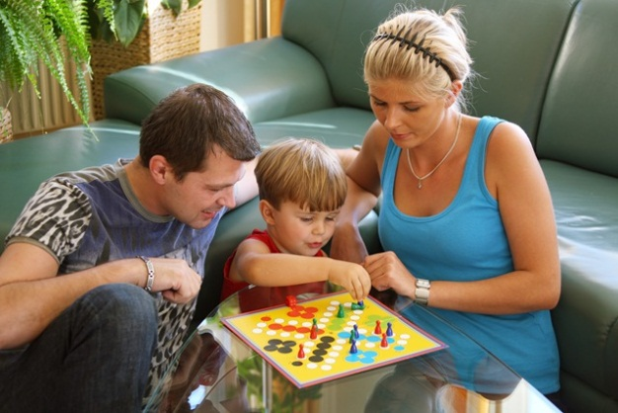
Есть поговорка "Нельзя всю жизнь в игрушки играть". Это правда, но согласитесь, взрослые, как иногда приятно получить смешной сувенир от приятного человека! Дарите своим детям радость не только в дни рождения и в Новый год, но и просто так, от хорошего настроения.

